מלון המושבה
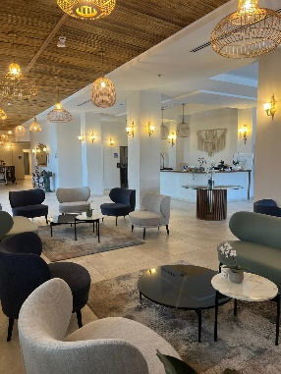
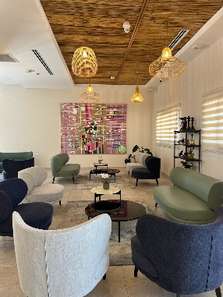
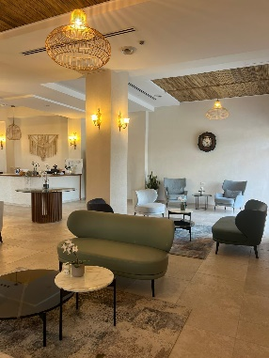
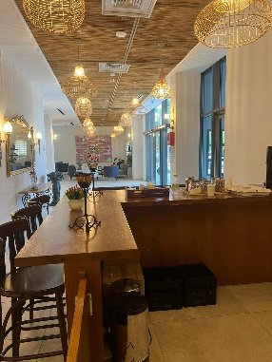
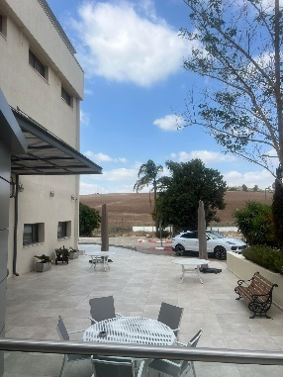
כפר-תבור
כפר תבור הנה מושבה ציורית השוכנת למרגלות הר תבור. המושבה, אשר נוסדה בשנת 1901, מציעה שפע של אופי, אטרקציות תיירותיות כגון: מוזיאון המרציפן, מוזיאון המושבה, היקב ומסלולי טיול רבים ומגוונים בסביבה.
במרחק פסיעה מכל מוקדי הבילוי והטיול שמציע הגליל, מחכה לכם מלון המושבה. מלון נעים, מפנק ואינטימי המשקיף אל הר התבור ואל נופי הגליל. המלון נמצא מספר דקות נסיעה, מכל האתרים והחוויות שמציע האזור, להמריא במצנחי רחיפה אל הרפתקה משכרת בין שמים וארץ, לצאת למסע רגלי בעקבות בושם הפריחות, להתארח בכפר בדואי השכן, או ללקק אצבעות במוזיאון המרציפן.

מתקני המלון:
- מסעדה כשרה המציעה מגוון ארוחות
- לובי לכנסים ואירועים עד 100 איש
- אולם אלון לאירועים בקומה השנייה עד 200 איש
- בית כנסת
- קפיטריה

- חנייה על בסיס מקומות פנויים.
- אינטרנט אלחוטי בלובי בחינם.
- כשרות של רבנות הגליל התחתון.
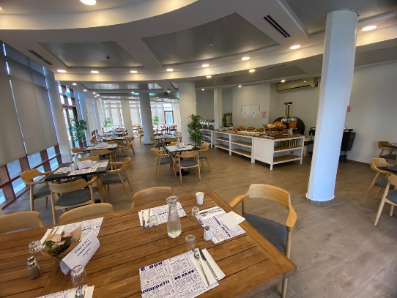
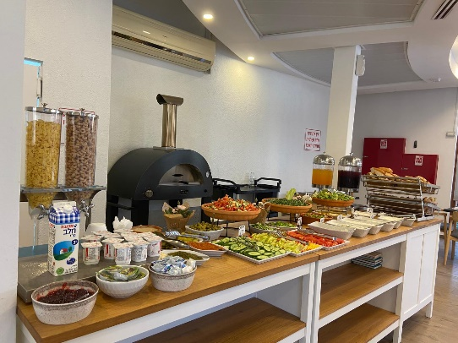
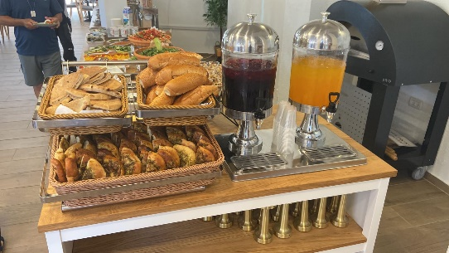
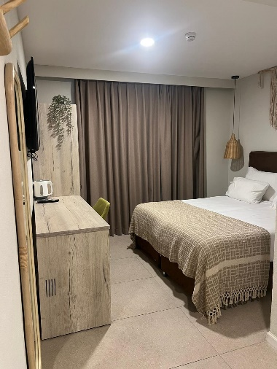
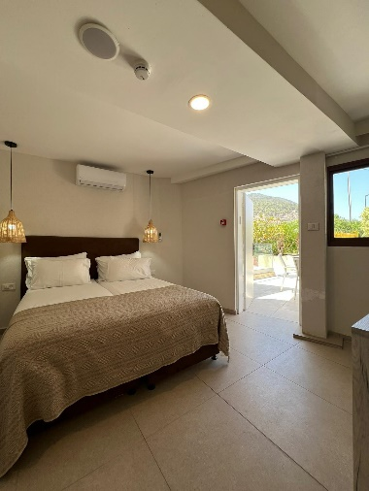
מחירון מלון המושבה כפר תבור
בתוקף עד מרץ 2026

מחירי אמצע שבוע ראשון עד חמישי
בסיס אירוח | מחיר לחדר זוגי  ב ₪ |  | מבוגר שלישי בחדר  ב ₪ | מחיר לילד מגיל 2 עד 12 בחדר ההורים ב ₪
לינה בלבד | 750 |  | 350 | 250
ארוחת בוקר | 800 |  | 400 | 300
חצי פנסיון | 900 |  | 450 | 350
קבלת חדרים משעה 15:00 |  | עזיבת חדרים עד לשעה 11:00

מחירי סוף שבוע שישי-שבת
בסיס אירוח | מחיר לחדר זוגי  ב ₪ | מבוגר שלישי בחדר  ב ₪ | מחיר לילד מגיל 2 עד 12 בחדר ההורים ב ₪
לינה עם ארוחת בוקר | 900 | 450 | 350
חצי פנסיון | 1100 | 550 | 450
פנסיון מלא | 1550 | 700 | 550
פנסיון מלא כשרות מהדרין | 1690 | 800 | 600
קבלת חדרים משעה 15:00 | עזיבת חדרים עד לשעה 11:00

מחיר זה אינו כולל עמלת סוכן

- במלון 52 חדרי אירוח .
- חצי פנסיון או פנסיון מלא מותנה בהזמנה של מינימום 15 חדרים.
- שבת חתן הינה במתכונת של פנסיון מלא (אופציה לכשרות מהדרין(.
- לינה במוצ"ש תיחשב אמצע שבוע .
- אפשרות ליציאה מאוחרת בתשלום נוסף של 200 ₪ עד לשעה 20:00 .
- תינוק בחדר הורים מגיל 0 עד 2 - 100 ₪ ללילה .
- מחירים הינם בש"ח כולל מע"מ כדין .
- מחירים אינם כוללים חגים ומועדים .

